**TUẦN 1-T12/2024:**

* **Thứ hai:**
* Các con vật nuôi trong nhà
* Dạy hát: Ai cũng yêu chú mèo
* **Thứ ba:**
* Vẽ con gà
* Truyện: Gà trống và vịt bầu
* **Thứ tư:**
* Trườn về phía trước
* Tô màu bức tranh có số lượng 1
* **Thứ năm:**
* Vận động theo nhạc: Một con vịt
* Phát triển nhận thức: Vòng đời của ếch
* **Thứ sáu:**

# Đặc điểm con dế

* Thực hành kĩ năng vận động tinh (tr.05)

**TUẦN 2-T12/2024:**

* **Thứ hai:**
* Phân biệt các con vật trên cạn
* Phân biệt các con vật dưới nước
* **Thứ ba:**
* Dán con cá
* Giống và khác nhau (tr.12)
* **Thứ tư:**
* Xé dán con vịt
* Vẽ chấm tròn tương ứng với số chân con vật
* **Thứ năm:**
* Kĩ năng thoát hiểm
* Dạy hát: Hoa bé ngoan
* **Thứ sáu:**
* Con vật nhiều màu sắc

**TUẦN 3-T12/2024:**

* **Thứ hai:**
* Truyện: Chim con và gà con
* Gấp khăn thành con thỏ
* **Thứ ba:**

- Dán cây thông

- Vận động theo nhạc: Ta đi vào rừng xanh

* **Thứ tư:**
* So sánh 2 đối tượng về kích thước và nối to hơn/nhỏ hơn
* Bé làm gì để bảo vệ, chăm sóc con vật
* **Thứ năm:**
* Tự đập-bắt bóng được 3 lần liền (đường kính bóng 18cm)
* Phân loại 1 số loại con vật theo một dấu hiệu
* **Thứ sáu:**
* Đặc điểm con dế
* Thực hành kĩ năng vận động tinh (tr.05)

**TUẦN 4-T12/2024:**

* **Thứ hai:**
* Truyện: Quả trứng của ai?
* Khám phá khoa học: Lăn và không lăn (tr.13)
* **Thứ ba:**
* Bé vui Noel
* **Thứ tư:**
* Khám phá khoa học: Sự biến đổi màu
* Tạo hình kĩ năng vận động tinh: Xé dãi (trang 6) (tiếp theo)
* **Thứ năm:**
* Làm sao tiết kiệm điện
* Dán con ếch
* **Thứ sáu:**
* Chuyền bắt bóng 2 bên theo hàng ngang
* Truyện: Chú dê đen

***Nhờ PH hỗ trợ cho trẻ:***

***TUẦN 1***

* **Thứ ba:**

# Đem 1 tấm ảnh con vật nuôi của gia đình.

***Nhờ PH hỗ trợ cho trẻ:***

***TUẦN 2***

* **Thứ ba:**

# Một quả bóng size 18cm

* **Thứ năm:**
* Cho trẻ xem con dế qua các trang mạng.

***Nhờ PH hỗ trợ cho trẻ:***

***TUẦN 3***

* **Thứ năm:**

# Nghe truyện: Chú dê đen

***Nhờ PH hỗ trợ cho trẻ:***

***TUẦN 4***

* **Thứ tư:**
* Hình ảnh các loại hoa nhiều cánh.

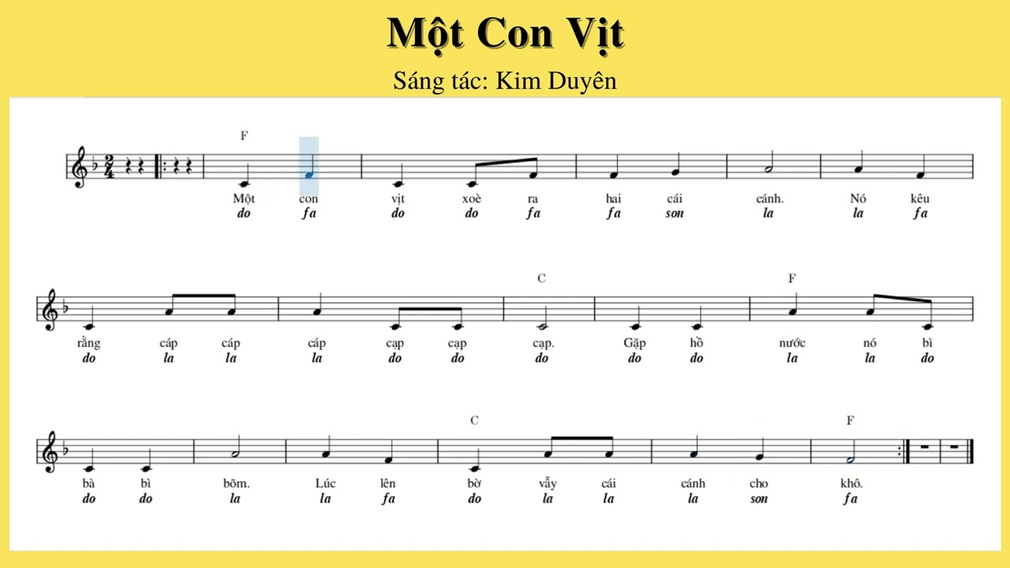

**Truyện: Gà trống và Vịt bầu**

Gà trống và Vịt bầu là đôi bạn rất thân. Gà trống tính tình kiêu căng, còn Vịt bầu thì hiền lành, ngoan ngoãn và tốt bụng.

Một hôm, hai bạn xin phép bố mẹ rủ nhau đi chơi. Bố mẹ của hai bạn dặn rằng: “Các con đi chơi hoặc đi đâu, muốn làm một việc gì đó thì phải suy nghĩ thật kĩ rồi mới làm nhé”.

Hai bạn vừa đi vừa chuyện trò ríu rít. Đến một khúc sông rộng. Vịt bầu bảo Gà trống:

- Gà trống ơi! Phía bên kia sông cảnh đẹp lắm!

Gà trống nhìn thoáng qua rồi nói với Vịt bầu:

- ừ nhỉ! Chúng mình sang bên kia sông chơi đi!

Vịt bầu nghe Gà trống nói, chợt nhớ liền suy nghĩ một lúc rồi trả lời:

- Không được đâu Gà trống ơi! Khúc sông rộng như thế này, mình thì bơi được, còn bạn thì biết làm sao? Bạn không nhớ lời bố mẹ dặn à?

 Vịt bầu vừa nói dứt lời thì Gà trống đáp ngay:

- Ôi dào! Cậu biết bơi thì bơi, còn mình biết bay thì bay chứ sao! Bởi vì mình có cánh mà.

Vịt bầu chưa kịp ngăn bạn thì Gà trống đã vỗ cánh bay vèo. Nhưng đến giữa sông, Gà trống nhìn xuống dòng nước đang chảy, chóng mặt và mỏi cánh qua không thể bay được nữa. Gà trống bị rơi tõm xuống sông. Gà trống kêu thất thanh:

- Cứu mình với Vịt bầu ơi! Cứu mình với!...

Vịt bầu vội bơi ra giữa sông để cứu Gà trống. Nhưng Gà trống vừa to, vừa uống một bụng nước đầy nên Vịt bầu chẳng làm sao đưa Gà trống lên bờ được. Cũng may lúc đó có bác Ngỗng Nâu bơi tới và đưa Gà trống lên bờ.

Được Vịt bầu và bác Ngỗng Nâu cứu sống. Gà trống ân hận lắm. Từ đó, Gà trống bỏ được tính kiêu căng và luôn nghe lời bố mẹ dặn./

**Truyện: Chim con và gà con**

Chim con bay đi bay lại trên bầu trời. Gà con chiêm chiếp dưới gốc cây. Chim con bay mỏi cánh, sà xuống một cành cây để nghỉ. Gà con nhìn lên hỏi chim con “ Trên trời chơi có thích không?”. Chim con trả lời “ Tất nhiên rồi”. Gà con nghe vậy, trong bụng nghĩ thầm: “ Vì sao chim con bay được mà mình lại không bay được. Mình cũng có đôi cánh kia mà! “.  
  
    Thế rồi Gà con vỗ phành phạch đôi cánh, thế nhưng nó chỉ mới nhấc mình lên được một tẹo là rơi mình xuống ngay. Gà con buồn lắm, cúi gục đầu xuống. Chim con thấy thế liền bảo với Gà con: “ Anh bạn, đừng vội, đừng vội. Tớ biết bay sẽ dẫn cậu bay khắp bầu trời!”. Chim con bay sà xuống đậu bên Gà con, Gà con thích thú nhảy tót lên lưng chim con. “ Nào chúng ta cùng bay nào!”. Chim con duỗi đôi cánh, nhẹ nhàng bay vút lên không trung. Gà con thấy những đám mây bồng bềnh trôi như những nụ bông.  
  
   “Ôi! Thế giới thật rộng bao la” – Gà con vui thích quá. Chim con cũng vậy, thấy vui trong lòng vì nó có bạn mới